Структура

ВЫСШИЙ И ЦЕНТРАЛЬНЫЕ ОРГАНЫ ОО БРСМ
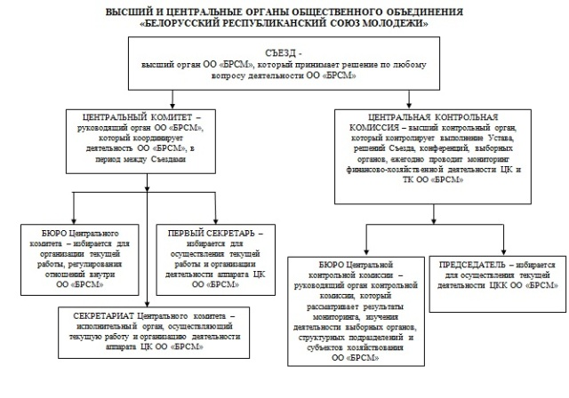

ОБЛАСТНАЯ (МИНСКАЯГОРОДСКАЯ) ОРГАНИЗАЦИЯ ОО БРСМ
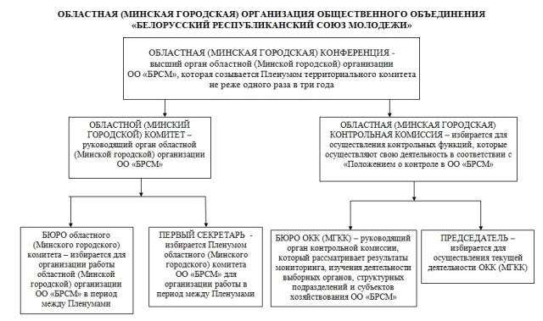

РАЙОННАЯ, ГОРОДСКАЯ ОРГАНИЗАЦИЯ ОО БРСМ
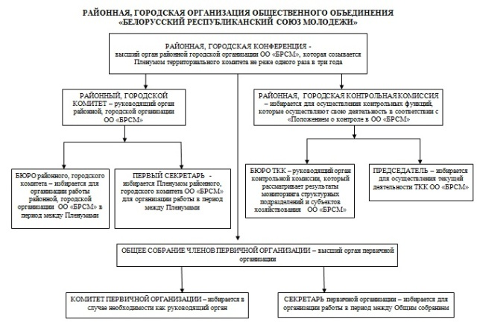

СТРУКТУРА АППАРАТА РУКОВОДЯЩИХ ОРГАНОВ ОБЩЕСТВННОГО ОБЪЕДИНЕНИЯ «БЕЛОРУССКИЙ РЕСПУБЛИКАНСКИЙ СОЮЗ МОЛОДЁЖИ»
